III DUATLÓN DE INVIERNO ALTO CAMPOO-CANTUR
II CAMPEONATO DE CANTABRIA DE DUATLÓN DE INVIERNO
https://altocampoo.com/webcams/

FOTOS I DUATLÓN DE INVIERNO ALTO CAMPOO CANTUR
https://ciclismogonzalez.es/i-duatl-n-de-invierno-alto-campo-cantur/fotograf-as-i-duatl-n-campoo
FOTOGRAFÍAS I DUATLÓN CAMPOO | Ciclismo gonzalez
RESULTADOS I DUATLÓN DE INVIERNO ALTO CAMPOO- CANTUR
https://fetricantabria.com/wp-content/uploads/2024/03/general-femenina.pdf
https://fetricantabria.com/wp-content/uploads/2024/03/general-hombres.pdf
RESULTADOS II DUATLÓN DE INVIERNO ALTO CAMPOO- CANTUR
https://fetricantabria.com/clasificaciones-2024/

INTRODUCCIÓN

El Duatlón de Invierno es una nueva modalidad que combina la carrera a pie con el esquí nórdico.
La Federación Española de Triatlón (FETRI) y la Federación Cántabra de Triatlón y PM (Cantabria Triatlón) introdujeron esta especialidad en sus estatutos a comienzos de 2022. Tuvo su estreno en los Campeonatos del Mundo de Triatlón de Invierno 2022, celebrado en Sant Julià de Lòria (Andorra). Tras 24 ediciones del Mundial de Triatlón de Invierno se inauguraba esta nueva modalidad entre el 3 y el 6 de febrero de 2022.
Franco Pesavento (Italia) y Anna Medvedeva (Rusia) fueron los primeros campeones del mundo de duatlón de invierno en categoría elite. La competición elite, tanto en hombre como mujeres, constó de la repetición tres veces del ciclo 4 km carrera a pie+ 6 km esquí de fondo.

El estreno español fue en 2023, con el primer Duatlón de Invierno celebrado en nuestro país. Fue el 4 de marzo de 2023, en la Estación de Esquí de Béjar La Covatilla (Salamanca), organizado por el CD Tribeteam, Ayuntamiento de Béjar y Federación de Triatlón y PM de CyL. Los ganadores del primer duatlón de invierno celebrado en España fueron Mario Lozano (Club Triatlón Campos de Castilla) y Ruth Gómez (Club Triatlón Oviedo).
El 9 marzo de 2024 tiene lugar el I Duatlón de Invierno Alto Campoo- Cantur, siendo I Campeonato de Cantabria.
Pódium absoluto 9 marzo 2024 I Duatlón de Invierno Alto Campoo- Cantur
Pódium masculino
1 Juan Ruiz Alonso 0:38:02 A.D. TRIATLÓN REINOSA-CAMPÓO
2 Mario Lozano Fernández 0:40:31 CLUB TRIATLÓN CAMPOS DE CASTILLA
3 Carlos García Diaz 0:42:17 TRIATLON GIJON
Pódium femenino
1 Noelia Ortiz Campa 0:48:02 Licencia 1 día
2 Cristina Gutiérrez Gómez 0:53:34 A.D. TRIATLÓN REINOSA-CAMPÓO
3 Susana Coto Fernández 0:54:19 TRIATLON GIJON

El 14 de diciembre de 2024 tuvo lugar la segunda edición.
Pódium absoluto 14 diciembre 2024 II Duatlón de Invierno Alto Campoo- Cantur
Pódium masculino
1 Carlos Fernández Fernández 0:29:56 STADIUM CASABLANCA
2 Ricardo Moya del Río 0:33.15 Licencia 1 día
3 Juan Tenorio Ruperez 0:33:16 CLUB DE TRIATLÓN DIABILLOS DE RIVAS
Pódium femenino
1 Cristina Gutiérrez Gómez 0:45:08 A.D. TRIATLÓN REINOSA-CAMPÓO
2 María Luis Seiquer Rojo 1:01:39 A.D. TRIATLÓN REINOSA-CAMPÓO
Se trata de un formato asequible para competidores noveles, suficientemente atractiva para deportistas experimentados y relativamente muy fácil de organizar (se elimina el segmento ciclista, evitando cortes de tráfico) y con un coste económico bastante bajo.
c) el Duatlón de invierno es un deporte combinado y de resistencia en el cual el deportista realiza dos disciplinas en dos o tres segmentos: Carrera a pie sobre nieve o campo a través y Esquí de fondo. El cronómetro no se para durante el tiempo que transcurra la competición. (Reglamento FETRI 2025, Artículo 1.2. c) p. 7).

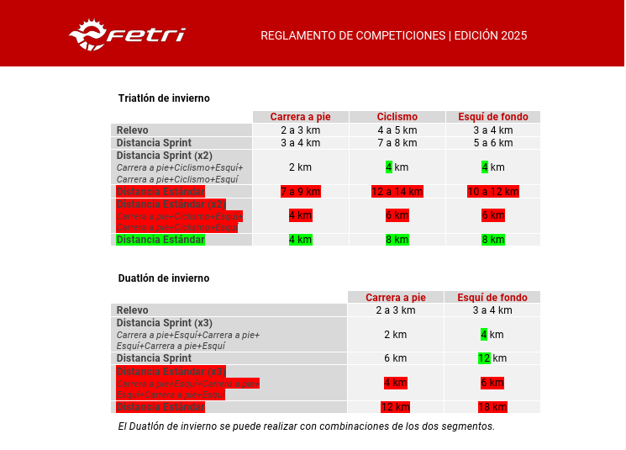
Tabla 1. Distancias y formatos. Reglamento FETRI 2025 (p. 10)
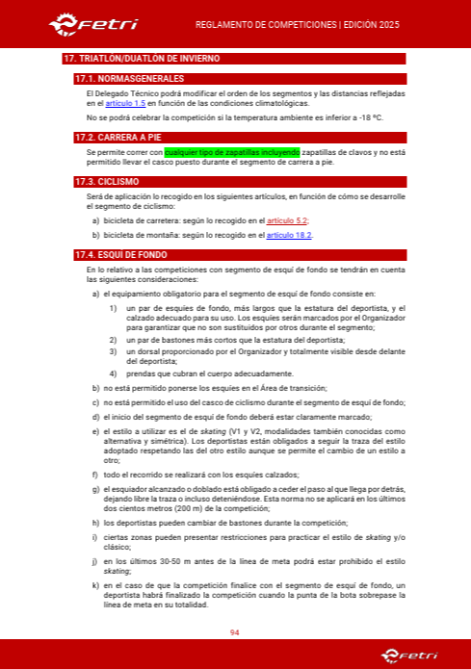
ARTÍCULO 17 REGLAMENTO FETRI 2025 (p.94)

OBJETIVOS DE LA PRUEBA

.- Fomentar esta nueva modalidad, al mismo tiempo que se promociona el tradicional y ya clásico Triatlón Blanco de Reinosa (el triatlón de invierno más antiguo del mundo).
.- Acercar al mundo triatlético a corredores y esquiadores.
.- Promocionar el Circuito de Esquí de Fondo de la Estación de Esquí y Montaña Alto Campoo, así como esta modalidad invernal en donde Cantabria ha contado con deportistas y técnicos de prestigio internacional.
.- Organizar una prueba de promoción, en unas semanas donde no hay prácticamente competiciones triatléticas ni tampoco pruebas de esquí.
.- Promocionar el deporte y el turismo activo en la comarca de Campoo.

ORGANIZADOR
Cantabria Triatlón, con la colaboración de Cantur y Ayuntamiento de Campoo de Suso.

LUGAR
Brañavieja (Cantabria), 20 diciembre 2025.
Estación de Esquí y Montaña Alto Campoo; Carretera Reinosa-Alto Campoo km 24, 39210, Hermandad de Campoo de Suso, Cantabria

FECHA
Sábado, 20 de diciembre de 2025. 16:00 h.

CIRCUITOS
Si hubiese nieve la localización ideal es el Circuito de Fondo Gutiérrez Cuevas o el Circuito la Corza Blanca (los Tubos).
Si no hay manto blanco en esos lugares, pero los cañones de nieve están activos se puede hacer el esquí en la zona aledaña a la pista Calgosa I (donde se esquió en el TBR 2022), el cual cuenta con una longitud de 500 metros y anchura suficiente para hacer ida-vuelta. Incluso hacer la carrera a pie en el mismo circuito (balizando dos carriles diferentes).
En caso de no haber nieve para el esquí se correría en la zona de Los Tubos y se harían 3 kms de roller ski (subiendo por la CA-916 3 kms). Permitidos patines en línea. Se están pidiendo los permisos necesarios a la DGT para poder realizar la competición alternativa (roller ski) por la CA-916. Para este formato están permitidos patines en línea.

HORARIOS

–14:30. Entrega de dorsales en la cafetería de la estación
– 15:15. Apertura del área de transición (necesaria documentación
con foto)
– 15:45 Cierre de Control de material
– 16:00. Salida femenina y salida infantiles/cadetes
– 16:01. Salida masculina
– 17:30. Cierre de Meta
– 18:00. Entrega de premios (si las condiciones lo
permiten en la misma meta, sino en la cafetería de la Estación)

20´tras la entrada del último/a duatleta en meta se cierra la recogida de material

Tiempo estimado primer participante: 40 minutos
Tiempo estimado último participante: 65 minutos

PRECIO Y FECHAS INSCRIPCIÓN

10€ Federados FETRI absolutos
19€ No Federados
5€ Infantiles y cadetes (escolares) federados FETRI
14€ Infantiles y escolares no federados
A partir del 9 de diciembre la inscripción se incrementará 5 euros

Apertura inscripciones noviembre 2025. Inscripciones no federados hasta el miércoles previo a la prueba. Inscripciones federados hasta miércoles previo prueba (no federados) jueves previo prueba (federados). Inscripciones fuera de plazo (solo para federados) tendrán un coste de 35 euros.
Inscripciones en https://www.rockthesport.com/es/evento/iii-duatlon-de-invierno-alto-campoo-cantur-2025

En caso de suspensión o cancelación de la prueba se devolverá el 100% de la inscripción.
Salvo esa circunstancia no se devolverán inscripciones, ni se permitirán cambios en la misma.
El hecho de inscribirse supone la aceptación de las condiciones de la prueba
En caso de inscripción y no existencia de nieve se pasará a formato de roller ski y no se producirá devolución.
LIMITE DE INSCRITOS
50 participantes

TIEMPOS DE CORTE
Meta: 1h30´ desde la salida.

DISTANCIAS (en función de los circuitos de nieve finales)
CARRERA A PIE: 5 km
ESQUÍ DE FONDO: 6 km
Infantiles y cadetes: 2 km a pie/ 3 km esquí de fondo
En caso de roller ski: 5 kms a pie/3 roller ski (escolares 2,5-3 km)
CATEGORIAS
Infantil, Cadete, Juvenil, Junior, Sub23, Vet I, Vet. II y Vet. III.

ALQUILER DE MATERIAL ESQUÍ DE FONDO
Posibilidad de alquilar material en la propia Estación
https://altocampoo.com/la-estacion/alquiler-de-equipos/
Posibilidad de alquiler material esquí de fondo Agostí Alto Campoo. Parking de Calgosa Alto, C. Brañavieja, 39212 Cantabria.
Teléfono 942745689.Ski Agosti
A pie de pista
Ctra. Reinosa-Alto Campoo km 24
942 745 689

PREMIOS
Solo podrán subir al pódium la persona premiada. En caso de clasificación por clubes subirán 3 deportistas por club.

III Duatlón Invierno Alto Campoo:
-Trofeo a los 3 primeros/as absolutos/as
- Medalla-placa a los 3 primeros de cada categoría (desde infantiles hasta veteranos)
- Medallas al mejor club masculino y femenino (puntúan 3 deportistas por género)

La prueba del 20 de diciembre será Campeonato de Cantabria 2025 de duatlón de invierno, al no haberse celebrado la prueba en febrero 2025
Para los deportistas cántabros medallas en el Campeonato de Cantabria (a los 3 primeros/as de todas las categorías y los 3 mejores clubes). Maillot Austral Campeón/a de Cantabria.

OTROS
-Avituallamiento sólido y líquido post evento

En Santander, 11 noviembre de 2025

